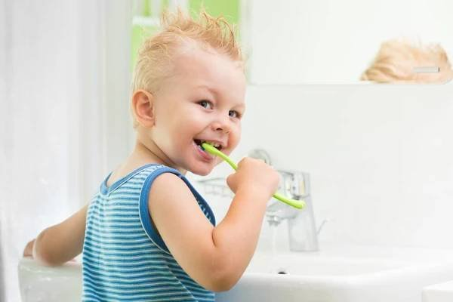
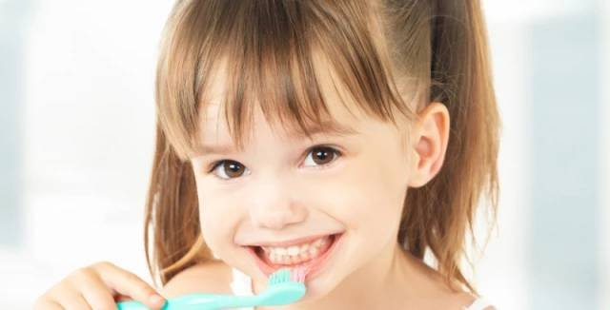

POHÁDKA S ČIŠTĚNÍM ZOUBKŮ
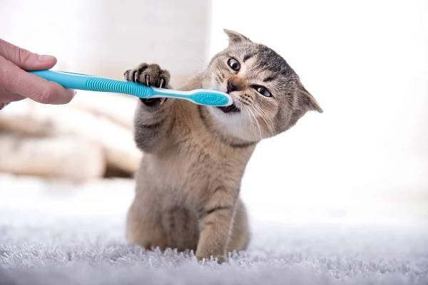
v pondělí 13. 2. 2023 dejte dětem
jejich kartáček na zuby

